Лабораторная работа №2

Выявление и анализ стейкхолдеров
Группа: ИВТ31Б | ФИО: Хисматулин Азамат
Базовый проект/Кейс: «Умный фитнес-трекер» (из ЛР №1)

ШАГ 1. ИДЕНТИФИКАЦИЯ И КЛАССИФИКАЦИЯ СТЕЙКХОЛДЕРОВ

1.1. Список стейкхолдеров проекта (не менее 6)
№ | Роль/Название | Краткая характеристика (Кто это? Как связан с системой?)
1. | Генеральный директор компании-производителя | Инициатор проекта, выделяет бюджет, определяет стратегические цели. Заинтересован в росте продаж и укреплении бренда.
2. | Руководитель продуктового направления (Product Owner) | Отвечает за концепцию и требования к продукту. Непосредственно взаимодействует с командой разработки, определяет приоритеты.
3. | Конечные пользователи (спортсмены, любители ЗОЖ) | Основные потребители трекера. Используют устройство для отслеживания активности, сна, пульса. От их удовлетворённости зависит успех продукта.
4. | Команда разработчиков мобильного приложения и прошивки | Создают ПО для трекера и мобильное приложение. Заинтересованы в чётких технических требованиях и реализуемости.
5. | Отдел маркетинга и продаж | Продвигают продукт на рынок. Им важны удобство, дизайн, уникальные функции для формирования привлекательного УТП.
6. | Техническая поддержка (Call-центр) | Будут обрабатывать обращения пользователей. Заинтересованы в стабильности, понятной документации и минимальном количестве багов.
7. | Внешние медицинские консультанты (эксперты по сну и физиологии) | Могут консультировать по точности алгоритмов, интерпретации данных. Их рекомендации влияют на доверие к устройству.
8. | Инвесторы/акционеры компании | Ожидают возврата инвестиций и прибыли. Их интерес – финансовая эффективность проекта.
Таблица 1: Список стейкхолдеров проекта

1.2. Карта стейкхолдеров (Power-Interest Grid)
Ниже представлено текстовое описание карты

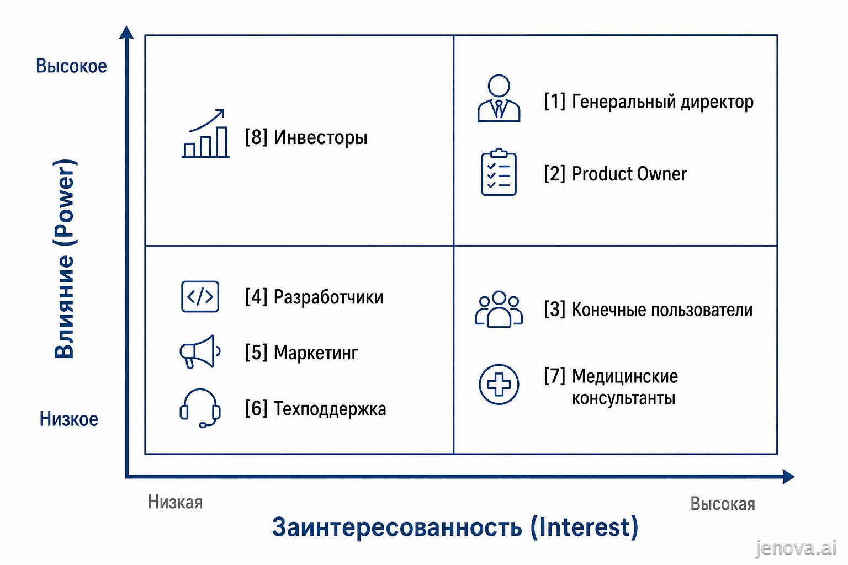
Таблица 2: Карта стейкхолдеров по квадрантам

1.3. Обоснование позиций (для 2-х ключевых стейкхолдеров)
Стейкхолдер: Генеральный директор (Квадрант: Высокое влияние, высокая заинтересованность)
Обоснование: Гендиректор принимает финальные решения о бюджете, сроках и стратегии проекта. Его личный успех зависит от рыночного успеха продукта, поэтому он крайне заинтересован. Без его поддержки проект не стартует или будет остановлен.
Стейкхолдер: Руководитель продуктового направления (Product Owner) (Квадрант: Высокое влияние, высокая заинтересованность)
Обоснование: Именно он отвечает за наполнение продукта функциями, управляет бэклогом и взаимодействует с разработкой. Его решения напрямую определяют, каким будет трекер. Он глубоко погружён в детали, поэтому его интерес и влияние максимальны.

ШАГ 2. ПОДГОТОВКА К ПЕРВИЧНОЙ ВСТРЕЧЕ (KICK-OFF)
Выбранный для встречи ключевой стейкхолдер: Руководитель продуктового направления (Product Owner) – как наиболее вовлечённый и влиятельный.

2.1. Цели этой встречи (2-3 пункта)
• Понять его видение успеха продукта – какие ключевые метрики (например, удержание пользователей, количество активных сессий) он считает главными.
• Уточнить границы проекта – что обязательно должно быть в первой версии, а что можно отложить.
• Выявить главные «боли» и скрытые ожидания – например, опасения по поводу точности данных или взаимодействия с внешними сервисами.

2.2. Краткий гайд для 30-минутной встречи (5-7 ключевых вопросов)
№ | Цель вопроса | Формулировка вопроса
1. | Уточнение роли и видения | «Как вы видите идеальный результат этого проекта? Что для вас является главным показателем успеха?»
2. | Понимание текущих проблем (As-Is) | «Какие главные проблемы у пользователей текущих фитнес-трекеров (наших или конкурентов) вы хотите решить нашей системой?»
3. | Выявление ключевой выгоды (ценности) | «Какие функции, по вашему мнению, принесут максимальную пользу пользователям и выделят нас среди конкурентов?»
4. | Определение границ (Что НЕ входит в проект?) | «Какие функциональные возможности мы сознательно исключаем из первой версии, чтобы уложиться в сроки и бюджет?»
5. | Выявление других важных контактов | «С кем из коллег или внешних экспертов нам обязательно нужно проконсультироваться для уточнения требований (например, по медицинской точности)?»
6. | Уточняющий вопрос по одной из проблем | «Вы упомянули важность точности пульса. Какая допустимая погрешность в % вас бы устроила?»
7. | Резюме и следующие шаги | «Правильно ли я понимаю, что в первую очередь мы фокусируемся на точности данных и простоте использования, а расширенные социальные функции – на потом?»
Таблица 3: Гайд для первичной встречи

ШАГ 3. АНАЛИЗ ИНТЕРЕСОВ И КОНФЛИКТОВ

3.1. Основные интересы/выгоды стейкхолдера (Product Owner)
• Создать конкурентоспособный продукт, который будет востребован на рынке и принесёт высокие продажи.
• Обеспечить высокую пользовательскую лояльность (низкий отток, высокие оценки в магазинах приложений).
• Минимизировать технические риски – чтобы разработка шла по графику, а бюджет не превышал плановый.

3.2. Потенциальный конфликт интересов
Конфликтующий стейкхолдер: Генеральный директор и/или инвесторы.
Суть потенциального конфликта:
Product Owner может стремиться к максимальному качеству и добавлению большего числа функций, чтобы продукт был «идеальным» с точки зрения пользователей. Однако генеральный директор и инвесторы, вероятно, заинтересованы в скорейшем выходе на рынок и минимизации затрат. Их интересы могут столкнуться: «сделать качественно и много» (Product Owner) против «сделать быстро и дёшево» (финансовые стейкхолдеры). Также возможен конфликт с отделом маркетинга, если они потребуют ярких, но сложных в реализации визуальных эффектов, а Product Owner будет настаивать на простоте и стабильности.

ШАГ 4. ВЫВОДЫ ДЛЯ ПРОЕКТА
Какой самый важный insight вы получили в ходе анализа стейкхолдеров?
Главное – это осознание, что ключевые решения принимаются не только на основании технической реализуемости, но и под давлением бизнес-целей и личных амбиций стейкхолдеров. Поэтому критически важно с самого начала согласовать приоритеты и критерии успеха, чтобы избежать конфликтов на поздних этапах.
Какую стратегию взаимодействия вы бы предложили для стейкхолдера из квадранта «Высокое влияние, Низкая заинтересованность» в вашем проекте?
Для инвесторов/акционеров (высокое влияние, низкая заинтересованность) наилучшей стратегией будет регулярное информирование о ключевых вехах и финансовых показателях. Следует подготовить краткие дашборды с метриками (расходы, сроки, прогнозы), чтобы держать их в курсе, но не перегружать деталями. В случае возникновения рисков – заранее предупреждать и предлагать решения.

ВЫВОД ПО РАБОТЕ
В ходе выполнения лабораторной работы был проведён анализ стейкхолдеров проекта «Умный фитнес-трекер». Выявлены 8 ключевых заинтересованных сторон, построена карта влияния и интересов, что позволило выделить главных игроков – Генерального директора и Product Owner. Для последнего разработан гайд первичного интервью, направленный на понимание видения, границ и скрытых требований. Определены потенциальные конфликты между Product Owner и финансовыми стейкхолдерами, что поможет в дальнейшем управлять рисками. Анализ показал необходимость чёткого согласования приоритетов на старте и регулярной коммуникации с мало заинтересованными, но влиятельными лицами.

